Давайте знакомиться!

Меня зовут Анастасия Алексеевна, преподаватель производственной практики по начертательной геометрии. Процесс обучения у нас будет выстроен следующим образом:
Каждый из вас будет изучать учебный материал, отправленный с моего аккаунта сайта «Вконтакте» в общем диалоге.
Отправленный вами файл (задание с выполненными чертежами) должен быть правильно подписан, чтобы я могла быстро проверить и выставить вам оценку:
Номер задания _______
Ф.И.О. _______
Дата _______

Задание жду до 18.00

КРАЕВОЕ ГОСУДАРСТВЕННОЕ БЮДЖЕТНОЕ ПРОФЕССИОНАЛЬНОЕ ОБРАЗОВАТЕЛЬНОЕ УЧРЕЖДЕНИЕ
«КРАСНОЯРСКИЙ СТРОИТЕЛЬНЫЙ ТЕХНИКУМ»

ПМ.01«Учебная практика. Проектирование объектов архитектурной среды»
Начертательная геометрия
Тема урока: Лестница с прямыми барьерами

Цель: Научиться строить тени, от лестницы с прямыми барьерами.
Внимательно изучить материал.

Оборудование: лист формата А3, карандаш, циркуль, резинка, линейка угол, линейка.

Ход урока:
Лестница с прямыми барьерами
Вначале построим тени правого барьера (рис. 1). Поскольку при заданном направлении светового потока правая грань барьера находится в собственной тени легко видеть, что ребра, находящиеся на границе света и тени войдут в состав контура собственной тени. Определим падающую тень вертикального ребра. Точка А принадлежит Т , поэтому можно отметить, что А = А Т . Проведем через точку В перспективу луча, а через ее вторичную проекцию – точку А перспективу вторичной проекции луча. На пересечении построенных линий определим тень В Т . Другое ребро [BC ] параллельно предметной плоскости, следовательно, его тень параллельна ребру и имеет ту же точку схода F 2 . Реальная часть этой тени на земле – отрезок [В Т 1 Т ]. Поскольку точка 1 Т находится на границе земли и стены 1 Т = 1 Т " . С помощью обратного луча можно определить точку на ребре [BC ], которая отбросила эту тень. Точка С горизонтального ребра находится на стене, поэтому С = С Т " . Тень отрезка [1 C ] падает на стену. Его тенью является отрезок [1 Т " С Т " ].
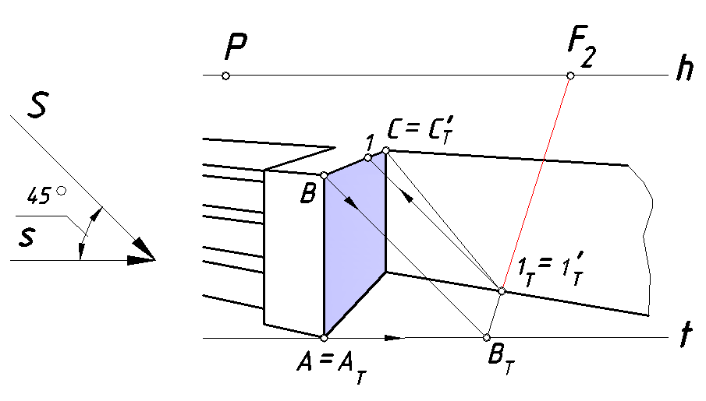
Рис. 1. Построение контура падающей тени правого барьера
Контур собственной тени всегда замкнут. Рассуждения по его определению приводились во многих задачах. Элемент контура может совпадать со своей тенью (если, например, он находится на земле, стене или примыкает к другому объекту). Этот фактор следует учитывать при построении падающей тени.
У левого барьера правая грань находится в собственной тени, следовательно, ребра [LN ] и [LM ] входят в состав определяемого контура (рис. 2). Построим падающие тени этих ребер.
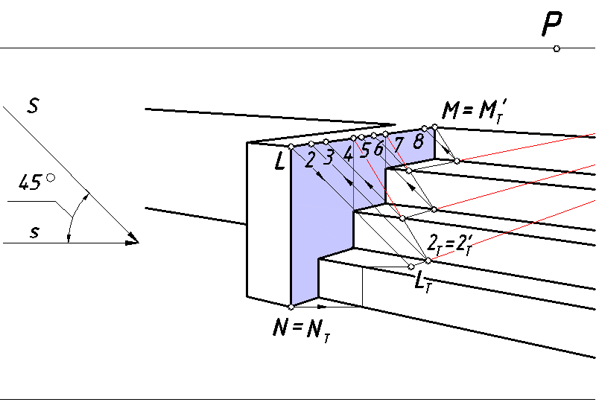
Рис. 2. Построение контура падающей тени левого барьера
Лучевая плоскость (фронтальная плоскость уровня), проходящая через ребро [LN ] пересекает землю и нижнюю ступеньку по параллельным прямым, оставляя на них теневые следы, а подступенок по вертикальной прямой. Верхняя точка L этого ребра отбрасывает тень на первую ступеньку и определяется пересечением луча с его вторичной проекцией. Ребро [LM ] параллельно плоскости нижней ступеньки, поэтому его тень параллельна ребру. Соединяет точку L Т с точкой схода F 2 и отмечаем реальную часть тени этого ребра на нижней ступеньке до точки 2 Т = 2 Т " . Заметим, что это ребро является гвоздем по отношению ко всем подступенкам. Проведем вспомогательные линии для нахождения общих точек для ребра [LM ] и граней всех подступенков. Эти построения позволят определить падающие тени на подступенки. На рис. 111 на ребре [LM ] отмечены все его участки, отбросившие тени на конкретные фрагменты лестницы, землю и стену.
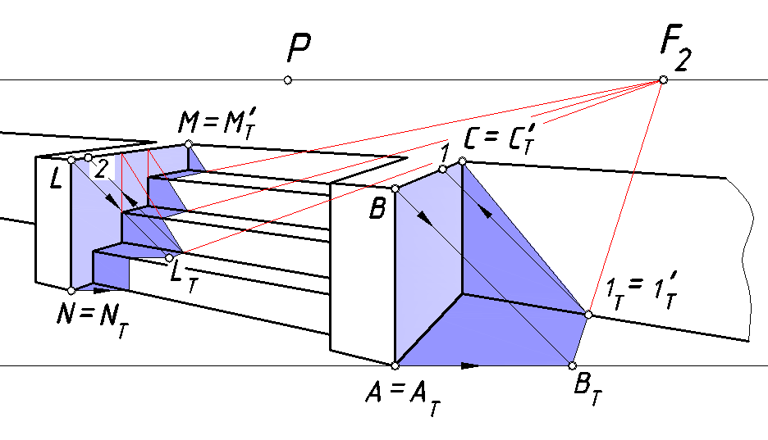
Рис. 3. Собственные и падающие тени от прямых барьеров
На рис. 3. представлен окончательный вариант решения задачи.
Тени ребер [LM ] и [BC ] на стене и подступенках параллельны и представляют собой пример восходящих прямых . Их точка схода расположена выше линии горизонта, а точка схода их вторичных проекций лежит на линии горизонта.

